長期固定電源、系統運用電力、潮流調整電力用

様式１－１^{注１}

平成 年 月 日
電力広域的運営推進機関 御中

申請者住所
名称および
代表者の氏名 ［印］

出力維持等の考慮が必要な電源等の承認等申請書
（ 新規承認 ・ 変更承認 ・ 承認取消 申請）^{注２}

送配電等業務指針第２０９条又は第２１４条の規定に基づき、下記の電源等について、出力維持等の考慮が必要な電源等の 新規承認 ・ 変更承認 ・ 承認取消 を申請^{注３}します。

記

- 申請に係わる電源等
 | 電源等の名称(又は承認番号)^{注４} | 電源等区分
その１
その２
その３

- 連絡先
  - 部署名：
  - 担当者：
  - 電話番号：
  - 電子メールアドレス：

- 添付様式
様式１－２に必要事項をご記載いただき、申請書と合わせ提出してください。

(注)
- 本申請書は、電源等区分１、３－１、４及び５専用です。電源等区分２及び３－２は様式２－１をご使用ください。
電源等区分 | 電源等
１ | 長期固定電源（原子力、水力（揚水式を除く。）又は地熱）
２ | 運転中の発電機出力が連系線の運用容量に影響を与える電制電源
３－１ | 電気の受給契約等（長期固定電源から電気を調達する契約等）
３－２ | 同上（連系線の運用容量に影響を与える電制電源から電気を調達する契約等）
４ | 法第２４条第１項に定める系統運用電力に係る契約
５ | 流通設備の作業停止に伴う潮流調整電力に係る契約

- 申請区分に応じて、新規承認、変更承認又は承認取消（以下「承認等」という。）のいずれかを、○で囲んでください。
- 申請者はスポット売り入札を行う事業者です。
- 変更承認申請及び承認取消を申請する場合は、「電源等の名称」の欄に承認番号を記載してください。
申請の内容を記載した書面^{注１}
様式１－２^{注１}

１．関連番号 ［その ］
２．電源等区分 ［ １、 ２、 ３－１、 ３－２、 ４、 ５ ］
３．承認等希望年月日 ［西暦： 年 月 日］
４．スポット取引に関する情報
(1) 事業者名称 ［ ］
(２) 事業者コード ［ ］
(３) 電源等保有者区分 ［ 託送供給契約者、発電契約者、一般送配電事業者 ］
(４) スポット取引コード（送電側） ［需要BGコード： 、計画提出者コード： ］
５．電源種別 ［ 原子力 ・ 水力 ・ 地熱 ］
６．認可最大電力、連系線利用実績又はスポット約定（取引予定）量^{注２}の最大値
(1) 内訳
認可最大電力 連系線利用実績またはスポット約定（取引予定）量の最大値
・ ［ｋＷ］ ［ｋＷ］
・ ［ｋＷ］ ［ｋＷ］
合計 ［ｋＷ］ ［ｋＷ］
(2) 資料番号^{注３、４} その － 、 その －

７．電源設備（発電機毎）
(1) 発電者
(2) 発電所所在地 （○○エリア）
(3) 発電所名およびユニット名

(4) 定格出力[kW]
(5) 所内電力[kW]
(6) 系統コード
(7) 契約識別番号２
(8) 所属する発電ＢＧコード
(9) 所属する発電ＢＧ名
(10) 契約識別番号１
(11) 資料番号 その － 、 その －

８．発電所又は発電機の運転実績または電源等の運用状況がわかる資料
［資料番号 その － 、 その － ］
９．需要地域 ［資料番号 その － 、 その － ］
１０．対象発電所 ［資料番号 その － 、 その － ］
１１．系統図と運用の説明図 ［資料番号 その － 、 その － ］
１２．電気の受給契約等^{注５} ［資料番号 その － ］
１３．電力の運用に関する契約 ［資料番号 その － ］
１４．その他の説明事項
（１）○○について ［資料番号 その － ］
（２）○○について ［資料番号 その － ］

(注)
- 申請された電源等毎に本紙を作成し、申請電源の電源等区分毎に○印をつけた項目を記載及び資料を添付してください。□印は、電源を構成する発電所が複数ある場合、または電源の運用が複雑な場合に資料を添付してください。
 | 電源等区分 | １ | 3-1 | ４ | ５
様式1-２ | スポット取引に関する情報（事業者名称～スポット取引コード（送電側）） | ○ | ○ | ○ | ○
 | 電源種別 | ○ | ○
 | 認可最大電力 | ○ | ○
 | 連系線利用実績またはスポット約定（取引予定）量（過去２年間）の最大値 | ○ | ○ | ○ | ○
 | 電源設備（発電機毎） | ○ | ○
 | 発電所もしくは発電機の運転実績または電源等の運用状況がわかる資料（過去２年間） | ○ |  | ○ | ○
追加資料 | 需要地域 |  |  | ○
 | 対象発電所 |  |  |  | ○
 | 系統図と運用の説明図 | □ |  | ○ | ○
 | 電気の受給契約又は同一事業者内の計画等^{注５} |  | ○
 | 一般送配電事業者間の電力の運用に関する契約 |  |  | ○ | ○

- 既存電源の場合は連系線利用実績又はスポット約定実績の過去２年間の最大値、新規電源の場合は先行１年間のスポット約定予定量を記載してください。
- 資料番号は、通し番号とし、（例）「その１－０１」の様に記載してください。
- 資料を追加する場合、基となる申請明細書の添付資料一覧において付した番号の、末尾番号に追加する番号を、（例）「その１－０２」の様に付けてください。

５）電源等区分が、３－１を申請する場合、市場入札される電気が申請された電源からの電気であることを確認するため、①電気の受給契約又は②同一事業者内の計画等が必要となります。契約形態別に、下表にしたがって、必要資料を提出してください。
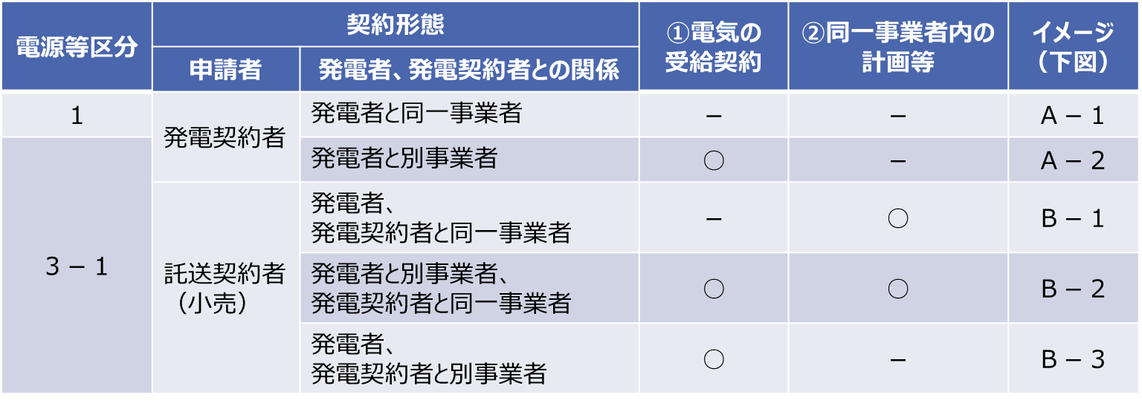
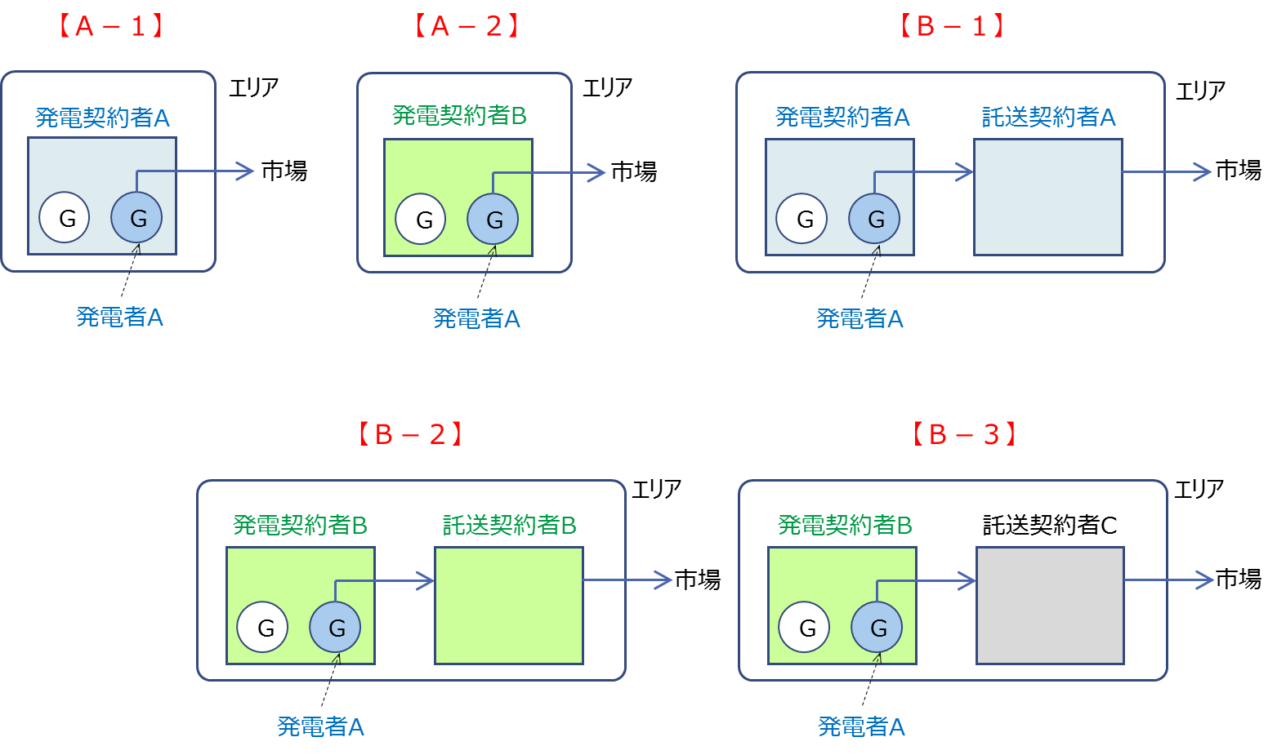

電制電源用

様式２－１^{注１}

平成 年 月 日
電力広域的運営推進機関 御中

申請者住所
名称および
代表者の氏名 ［印］

出力維持等の考慮が必要な電源等の承認等申請書
（ 新規承認 ・ 変更承認 ・ 承認取消 申請）^{注２}

送配電等業務指針第２０９条又は第２１４条の規定に基づき、下記の電源等について、出力維持等の考慮が必要な電源等の 新規承認 ・ 変更承認 ・ 承認取消 を申請^{注３}します。

記

- 申請に係わる電源等
 | 電源等の名称(又は承認番号)^{注４} | 電源等区分^{注５}
その１
その２
その３

- 連絡先
  - 部署名：
  - 担当者：
  - 電話番号：
  - 電子メールアドレス：

- 添付様式
様式２－２に必要事項をご記載いただき、申請書と合わせ提出してください。)

(注)
- 本申請書は、電源等区分２及び３－２専用です。電源等区分１、３－１、４及び５は様式１－１をご使用ください。
電源等区分 | 電源等
１ | 長期固定電源（原子力、水力（揚水式を除く。）又は地熱）
２ | 運転中の発電機出力が連系線の運用容量に影響を与える電制電源
３－１ | 電気の受給契約等（長期固定電源から電気を調達する契約等）
３－２ | 同上（連系線の運用容量に影響を与える電制電源から電気を調達する契約等）
４ | 法第２４条第１項に定める系統運用電力に係る契約
５ | 流通設備の作業停止に伴う潮流調整電力に係る契約

- 申請区分に応じて、新規承認、変更承認又は承認取消（以下「承認等」という。）のいずれかを、○で囲んでください。
- 申請者はスポット売り入札を行う事業者です。
- 変更承認申請及び承認取消を申請する場合は、電源等の名称の欄に承認番号を記載してください。
- 承認にあたっては、別紙「電制電源（電源等区分2又は3-2）で申請される事業者さまへのお願い」に記載する事項にご協力いただくことを前提としますので、あらかじめ、別紙の内容について十分ご理解いただいた上で、申請を行ってください。

申請の内容を記載した書面^{注１}
様式２－２^{注１}

１．関連番号 ［その ］
２．電源等区分 ［ １、 ２、 ３－１、 ３－２、 ４、 ５ ］
３．承認等希望年月日 ［西暦： 年 月 日］
４．スポット取引に関する情報
(1) 事業者名称 ［ ］
(２) 事業者コード ［ ］
(３) 電源等保有者区分 ［ 託送供給契約者、発電契約者、一般送配電事業者 ］
(４) スポット取引コード（送電側） ［需要BGコード： 、計画提出者コード： ］
５．認可最大電力、連系線利用実績またはスポット約定（取引予定）量^{注２}の最大値
(1) 内訳
認可最大電力 連系線利用実績またはスポット約定（取引予定）量の最大値
・ ［ｋＷ］ ［ｋＷ］
・ ［ｋＷ］ ［ｋＷ］
合計 ［ｋＷ］ ［ｋＷ］
(2) 資料番号^{注３、４} その － 、 その －

６．電源設備（発電機毎）
(1) 発電者
(2) 発電所所在地 （○○エリア）
(3) 発電所名およびユニット名

(4) 定格出力[kW]
(5) 所内電力[kW]
(6) 系統コード
(7) 契約識別番号２
(8) 所属する発電ＢＧコード
(9) 所属する発電ＢＧ名
(10) 契約識別番号１
(11) 資料番号 その － 、 その －

７．発電所もしくは発電機の運転実績または電源等の運用状況がわかる資料
［資料番号 その － 、 その － ］
８．電源制限装置の説明図 ［資料番号 その － 、 その － ］
９．電気の受給契約等^{注５} ［資料番号 その － ］
１０．その他の説明事項
（１）○○について ［資料番号 その － ］
（２）○○について ［資料番号 その － ］

(注)
- 申請された電源等毎に本紙を作成し、申請電源の電源等区分毎に○印をつけた項目を記載および資料を添付してください。
 | 電源等区分 | ２ | 3-2
様式２－１ | スポット取引に関する情報（事業者名称～スポット取引コード（送電側）） | ○ | ○
 | 認可最大電力 | ○ | ○
 | 連系線利用実績またはスポット約定（取引予定）量（過去２年間）の最大値 | ○ | ○
 | 電源設備（発電機毎） | ○ | ○
 | 発電所もしくは発電機の運転実績または電源等の運用状況がわかる資料（過去２年間） | ○
追加資料 | 電源制限装置の説明図 | ○ | ○
 | 電気の受給契約又は同一事業者内の計画等^{注５} |  | ○

- 既存電源の場合は連系線利用実績またはスポット約定実績の過去２年間の最大値、新規電源の場合は先行１年間のスポット約定予定量を記載してください。
- 資料番号は、通し番号とし、（例）「その１－０１」の様に記載してください。
- 資料を追加する場合、基となる申請明細書の添付資料一覧において付した番号の、末尾番号に追加する番号を、（例）「その１－０２」の様に付けてください。

５）電源等区分が３－２を申請する場合、市場入札される電気が申請された電源からの電気であることを確認するため、①電気の受給契約または②同一事業者内の計画等が必要となります。契約形態別に、下表にしたがって、必要資料を提出してください。
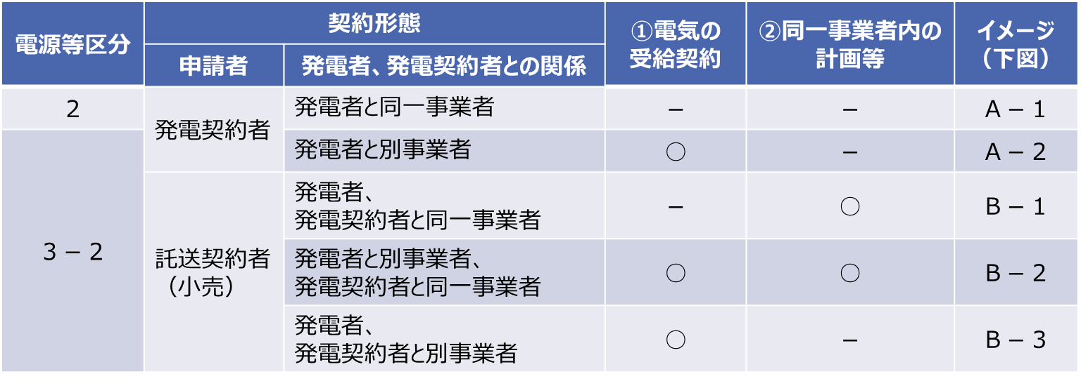

別 紙

電制電源（電源等区分2又は3-2）で申請される事業者さまへのお願い

- 翌々日の運用容量の算出のため、前々日の12時までに、翌日発電販売計画の様式を使用して、申請された電源等の発電計画（以下、発電計画という。）を提出してください。

- 翌々日の運用容量が公表された以降は、送配電等業務指針第209条の2第１項で定める場合を除き、発電計画の変更はできません。

- 前々日12時以降に、発電トラブルや系統故障等により発電計画が減少変更になる場合、または作業停止期間の延長や試運転計画の前倒し等により発電計画が増加変更になる場合は、速やかに当機関と接続エリアの一般送配電事業者へ電話および電子メール※で連絡するとともに、変更する値で発電計画を当機関へ再提出してください。

- 計画提出システムのトラブル等により、前々日12時までの発電計画の提出が遅れることが見込まれた場合は、提出遅れが見込まれると判断した時点で、速やかに当機関と接続エリアの一般送配電事業者へ電話および電子メール※で連絡するとともに、当機関と接続エリアの一般送配電事業者へ電子メール※で発電計画を提出してください。

※ 当機関へは、「計画受付問い合わせ窓口」にメールしてください（メールタイトルは、「（電制電源）＊＊＊」としてください。）。

- 承認内容に変更があった場合には、送配電等業務指針214条第2項に基づき、承認内容を変更する年度の前々年度末までに、変更申請をしてください。

- 申請者と発電計画の提出者が異なる場合は、発電計画の提出者も上記事項を遵守いただけることを確認のうえ、申請してください。
以上

